先进的旋转控制
用来抑制旋转摇摆的全新软件包
贝加莱正在为起重机控制提供新的功能。运输悬挂在吊索系统上的货物时，起重机会对竖直轴上的转动特别敏感。如果不加以控制，这可能导致不可控制的持续振动。全新的mapp Crane解决方案抑制了这种旋转摇摆。
快速又安全的货物输送
除了抑制扭转振动，我们还可以执行控制下的转动，这有助于将货物定位在特定角度。同时控制好摇摆振动和扭转振动，可以把货物全速而精准的运送到目的地点。
自动路径修正
mapp Crane还提供自动路径校正，可在起重机运动时调整最终位置的变化。对于路径规划来说，这是一项非常具有挑战性的任务，因为重新规划路径需要考虑到系统振动特性以及整体轴限位。应用mapp Crane组件，您无需大量编程即可实现这一功能。

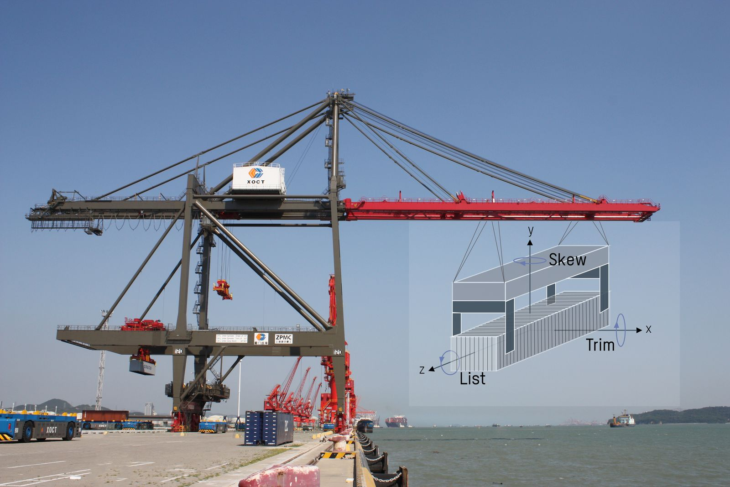
mapp Crane主动控制竖直轴的旋转，防止不必要的旋转振荡。

关于贝加莱
贝加莱是一家总部位于奥地利并在全球拥有分公司的创新型自动化企业。2017年7月，贝加莱成为ABB集团的机械自动化事业部。作为工业自动化领域的全球领导者，贝加莱将前沿技术与领先工程相结合，为几乎每个行业的客户提供面向机器与工厂自动化、运动控制、HMI和集成安全技术的完整解决方案。借助于OPC UA、POWERLINK、openSAFETY等工业物联网通信标准，以及强大的Automation Studio软件开发平台，贝加莱不断重新定义自动化工程的未来。受简化流程和超出客户预期的承诺驱动，贝加莱始终保持创新精神并处于工业自动化领域的前沿。
获取更多信息，请访问www.br-automation.com。

